**[7 ПРОМЫШЛЕННАЯ ЭКОЛОГИЯ](#_Toc474749010" \o "#_Toc474749010)**

Промышленная экология – прикладная наука о взаимодействии промышленности и окружающей среды, и наоборот – влияние условий природной среды на функционирование предприятий и их комплексов. Общая характеристика экологической деятельности организации приведена в таблице 7.1.

Таблица 7.1 – Общая характеристика экологической деятельности организации

|  |  |
| --- | --- |
| Исходные параметры | Значение реализуемого параметра |
| Нормативы допустимых выбросов (НДВ) (из экологического паспорта ) | не требуется |
| Объем сброса сточных вод, м3 (из экологического паспорта ) | из расчета 0,17 м3/день на 1 работающего в организации |
| Количество (объем) образования твердых бытовых отходов, т (м3) /день | 2 контейнера 0,08 м3/ два раза в неделю вывоз |
| Наличие систем очистки воды и сточных вод | Отсутствует |
| Обращение (утилизация, рециклинг, переработка, захоронение и т. п.) с отходами | Раздельный сбор, складирование в контейнер и вывоз, сдача макулатуры, ежегодно |
| Мероприятия по энергосбережению | Рациональное использование электроэнергии |

В таблице 7.2 приведены экологические аспекты деятельности и виды воздействия экологических аспектов на окружающую среду, а также возможные мероприятия по сокращению воздействия.

Таблица 7.2 – Экологические аспекты деятельности и виды воздействия экологических аспектов на окружающую среду

|  |  |  |
| --- | --- | --- |
| Экологический аспект | Воздействие на окружающую среду (работающих) | Предложения по сокращению воздействия |
| Освещенность | Расход энергии | Рациональное использование электроэнергии |
| Отработанные лампы | Загрязнение литосферы | Сортировка, централизованный сбор и утилизация |
| Энергия | Загрязнение атмосферы | Рационально использование, мероприятия по энергосбережению |
| ЭМП | воздействие ЭМП на работающих | Соблюдение режима труда, современное оборудование |
| Информация | перенапряжение анализаторов | Более эффективные системы поиска информации |
| Мусор | Загрязнение литосферы | Раздельный сбор. Переработка вторичного сырья |
| Сточная вода (бытовая) | Загрязнение гидросферы | Установка счетчика, фильтра, использование рециркуляции бытовой воды |

Схема материальных потоков при работе с ПЭВМ представлена на рисунке 7.1.

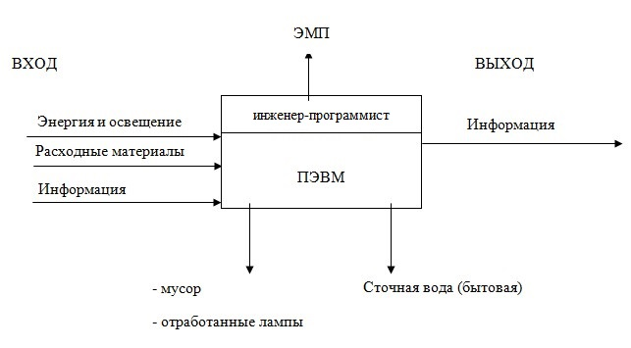

**Рисунок 7.1 – Схема материальных потоков при работе с ПЭВМ**

Утилизация компьютерной и офисной техники – это передовой подход к сохранению окружающей среды с пользой для бюджета. Речь идет о специальной услуге, которую оказывают профильные компании, принимая устаревшие единицы электрооборудования и комплектующие для дальнейшей переработки. Сдача компьютерной техники на переработку целесообразна и в рамках небольших компаний, и в крупных международных корпорациях.

Утилизация устаревшей компьютерной техники включает несколько этапов:

* оценка технического состояния устройств и составление "дефектных" актов;
* перевозка утилизируемой техники;
* извлечение ценных деталей и материалов из списанных устройств;
* сортировка;
* упаковка;
* переработка полученного лома с последующим извлечением драгоценных металлов.

Вывод по разделу Промышленная экология.

Для улучшения экологического состояния:

* определять экологические аспекты – элементы деятельности организации, ее продукция или услуги, которые могут оказывать воздействия на окружающую среду;
* сформировать Программу УОС с учетом важности выявленных экологических аспектов и связанных с ними воздействий на окружающую среду;
* выявлять, минимизировать и предотвращать неблагоприятное воздействие производственной деятельности на окружающую среду, снижая выбросы вредных веществ в атмосферу, сбросы сточных вод и образование отходов;
* предотвращать и снижать риски загрязнения окружающей среды, связанные с аварийными ситуациями.

В ходе выполнения данного раздела был определён экологический аспект деятельности и виды воздействия экологических аспектов на окружающую среду.